Россия Федерациязындағы  Хакас Республика  Муниципальнай пÿдiстiн устағ-пастаа  Саяногорск город | 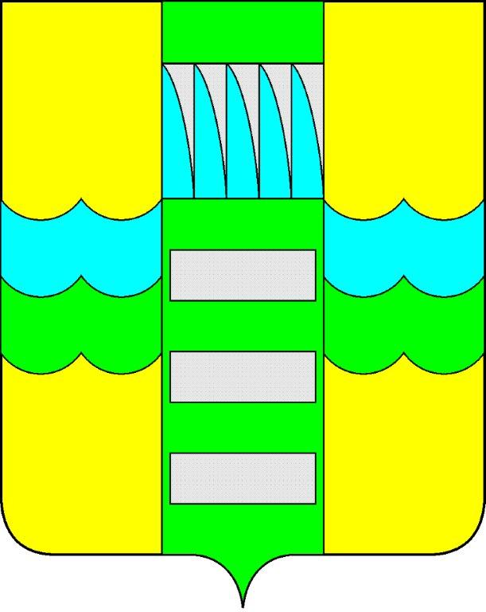 | Республика Хакасия в составе  Российской Федерации  Администрация муниципального образования  город Саяногорск

ПОСТАНОВЛЕНИЕ

от 14.06.2013 г. № 921

О поощрении

На основании постановления Администрации муниципального образования город Саяногорск №248 от 21.02.2011г. «О Почетной грамоте Главы муниципального образования г. Саяногорск», протокола №26 от 14.06.2013г. комиссии по награждению Почетной грамотой Главы муниципального образования город Саяногорск, руководствуясь ст. 30, 32 Устава муниципального образования г. Саяногорск, утвержденного решением Саяногорского городского Совета депутатов 31 мая 2005 г. №35,

П О С Т А Н О В Л Я Ю:

- Наградить Почетными грамотами Главы муниципального образования город Саяногорск:
  - За многолетнюю трудовую деятельность, безупречный труд и высокий профессионализм в работе и в связи с празднованием «Дня медицинского работника»:
- Кольцову Ольгу Николаевну – врача-стоматолога терапевта ГБУЗ РХ «Стоматологическая поликлиника города Саяногорска»;
- Белякову Елену Олеговну – медицинского регистратора ГБУЗ РХ «Стоматологическая поликлиника города Саяногорска»;
- Осерцову Галину Рудольфовну - медицинскую сестру ортодонтического кабинета ГБУЗ РХ «Стоматологическая поликлиника города Саяногорска.
- Информационно-аналитическому отделу (Михалева Е.Ю.) подготовить почетные грамоты и опубликовать данное постановление в СМИ.
- Контроль над исполнением данного постановления возложить на управляющего делами Администрации муниципального образования г. Саяногорск (Клундук В.П.).

И. о. Главы муниципального образования  город Саяногорск | Н.М. Чванова

